HX2554 Scheda creata il 24 gennaio 2025; Ultimo aggiornamento: 29 settembre 2025

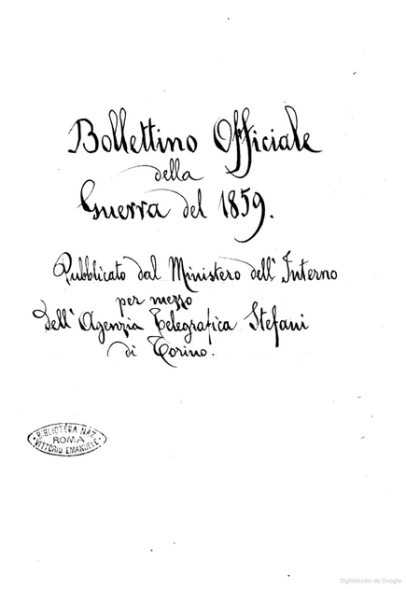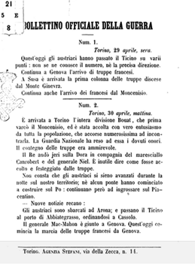
Descrizione storico-bibliografica
*Bollettino officiale della guerra. - N. 1 (29 aprile)-n. 107 (11 luglio). - Torino : Agenzia Stefani, [1859]. – 108 carte ; 22 cm. ((1-2 n. al giorno. - Dal n. 30 (14 maggio), Ministero dell'interno in testa. - TO00179388; IEI0138198
Copia digitale: 1859

*Bollettino ufficiale della guerra. - Massa : Frediani, 1859. - 1 foglio ; 28 cm. ((Periodicità non determinata. - Legato con: Dispacci ufficiali telegrafici, 8 novembre 1858, Massa, Fediani, 1859; Carrara, comune, deliberazioni per soccorsi alle famiglie povere di militari e premi per questi ultimi ..., Massa, Frediani, 1866. - BMC0008024

*Bullettini ufficiali della guerra. – N. 1 (29 aprile)-n. 93 (31 agosto 1859). - Parma : Tip. P. Grazioli, 1859. – 93 volumi ; 30 cm. ((Quotidiano. - Dal n. 7 (30 maggio 1859) ha come complemento del titolo: e dispacci elettrici. - Dal n. 32 (25 giugno 1859): 37 cm. - Dal n. 53 (17 luglio 1859), il titolo diventa: Bullettino delle ultime notizie. - PAR0851294
Variante del titolo: *Bullettino delle ultime notizie
Copia digitale 1-93(1859)
*Bullettino ufficiale della guerra. - Parma : Tip. Ferrari, 1859. – 1 volume ; 30 cm. ((Quotidiano. - Descrizione basata su n. 51 (27 maggio 1859). - Dal n. 15 (8 giugno 1859), compare la numerazione. - Dal n. 37, (1 luglio 1859) il titolo diventa: Bollettino ufficiale della guerra. - PAR0851297
Copia digitale n.51(27 maggio1859)-n.82(13 giugno 1859)
*Bollettino ufficiale della guerra. - Parma : Tip. G. Rossetti, 1859. – 1 volume ; 28 cm. ((Quotidiano. - Descrizione basata sul n. del 24 maggio 1859. - Dal luglio 1859: 32 cm. - Dal n. del 15 luglio 1859 il titolo diventa: Notizie politiche e dispacci elettrici. - PAR0851304
Variante del titolo: *Notizie politiche e dispacci elettrici
Copia digitale n.78(11 giugno 1859)-n.88(18 giugno 1859)

Autore: Sardegna <Regno> : Ministero dell'interno
Soggetto: Guerra di indipendenza <1859> - Bollettini di guerra
Classe: D945.0834

